Aktywność ekonomiczna ludności w województwie dolnośląskim w trzecim kwartale 2023 r.
(wyniki wstępne BAEL)
W 3 kwartale 2023 r. osoby aktywne zawodowo stanowiły 58,6% ludności w wieku 15–89 lat. Wskaźnik ten zwiększył się w porównaniu z poprzednim kwartałem (o 1,3 p.proc.), a także w odniesieniu do analogicznego kwartału 2022 r. (o 2,4 p.proc.).
58,6%
Współczynnik aktywności zawodowej osób w wieku 15-89 lat

Aktywność ekonomiczna ludności w wieku 15-89 lat według BAEL
Według Badania Aktywności Ekonomicznej Ludności (BAEL) w 3 kwartale 2023 r. w województwie dolnośląskim mieszkało 2230 tys. osób w wieku 15-89 lat. W populacji tej przeważały kobiety (52,4%), natomiast wśród aktywnych zawodowo dominowali mężczyźni (53,2%).

Tablica 1. Podstawowe wyniki BAEL
WYSZCZEGÓLNIENIE | Dolno-  śląskie | Polska | Dolno-  śląskie | Polska | Dolno-  śląskie | Polska
WYSZCZEGÓLNIENIE | 3 kwartał 2022 |  | 2 kwartał 2023 |  | 3 kwartał 2023
Współczynnik aktywności zawodowej w % | 56,2 | 57,8 | 57,3 | 58,2 | 58,6 | 58,4
Wskaźnik zatrudnienia w % | 54,2 | 56,1 | 56,0 | 56,7 | 56,7 | 56,8
Stopa bezrobocia w % | 3,4 | 2,9 | 2,1 | 2,6 | 3,2 | 2,7
Aktywni zawodowo w tys. | 1253 | 17192 | 1277 | 17293 | 1307 | 17348
pracujący | 1209 | 16690 | 1249 | 16850 | 1265 | 16873
bezrobotni | 43 | 502 | 27 | 443 | 42 | 475
Bierni zawodowo w tys. | 977 | 12532 | 954 | 12427 | 923 | 12372
Liczba aktywnych zawodowo w 3 kwartale 2023 r. w województwie dolnośląskim wyniosła 1307 tys. osób. W zbiorowości tej zdecydowanie dominowali pracujący − 1265 tys., tj. 96,8% (w kraju odsetek ten był większy i wynosił 97,3%).
Liczba aktywnych zawodowo zwiększyła się zarówno w ciągu kwartału (o 2,3%), jak i w ciągu roku (o 4,3%)

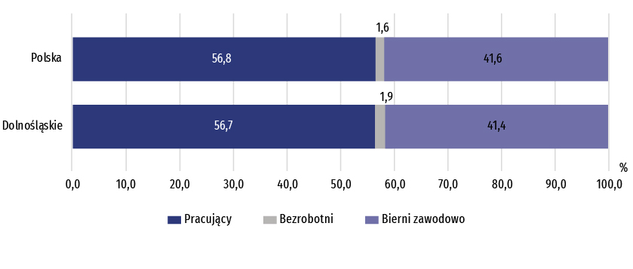
Wykres 1. Struktura ludności w wieku 15-89 lat według aktywności ekonomicznej w 3 kw. 2023 r.
Współczynnik aktywności zawodowej był wyraźnie wyższy wśród mężczyzn niż kobiet (65,4% wobec 52,4%), natomiast biorąc pod uwagę miejsce zamieszkania − był wyższy wśród mieszkańców wsi niż miast (63,9% wobec 56,1%).
Najwyższą aktywność zawodową odnotowano wśród osób grupach wiekowych 35-44 lata oraz 45-54 lata z wykształceniem wyższym
Współczynnik aktywności zawodowej jest to procentowy udział aktywnych zawodowo danej kategorii w ogólnej liczbie ludności danej kategorii (wyróżnianej m.in. ze względu na wiek, poziom wykształcenia, stan cywilny).
Najwyższym poziomem aktywności zawodowej w województwie dolnośląskim odznaczały się osoby w wieku 35-44 lata, a także 45-54 lata (po 90,1%).
Pod względem wykształcenia, zdecydowanie najwyższym wskaźnikiem aktywności zawodowej charakteryzowały się osoby z wykształceniem wyższym (82,9%).
Obciążenie pracujących osobami niepracującymi (w przeliczeniu na 1000 osób) wyniosło 763 i było mniejsze niż w 2 kwartale 2023 r. (785) i przed rokiem (844), a także większe niż w kraju (761).
Obciążenie pracujących osobami niepracującymi w województwie dolnośląskim ukształtowało się na nieco wyższym poziomie niż średnio w kraju
Obciążenie ludności pracującej ludnością niepracującą było bardzo zróżnicowane w poszczególnych grupach według wykształcenia. Najmniejsze odnotowano wśród osób z wykształceniem wyższym (na 1000 osób pracujących przypadało 232 osób niepracujących, tj. bezrobotnych i biernych zawodowo), natomiast w przypadku osób z wykształceniem gimnazjalnym, podstawowym, niepełnym podstawowym i bez wykształcenia szkolnego było ono największe (5271 niepracujacych osób na 1000 pracujących).
Tablica 2. Współczynnik aktywności zawodowej ludności w wieku 15-89 lat
Wyszczególnienie | 2021 | 2022 | 2023
Wyszczególnienie | 3 kwartał |  | 2 kwartał | 3 kwartał
Wyszczególnienie | w % |  |  |  | +/- w porównaniu z 3 kw. 2022 | +/- w porównaniu z 2 kw. 2023
O G Ó Ł E M | 57,6 | 56,2 | 57,3 | 58,6 | 2,4 | 1,3
mężczyźni | 66,4 | 65,5 | 66,7 | 65,4 | -0,1 | -1,3
kobiety | 49,5 | 47,6 | 48,7 | 52,4 | 4,8 | 3,7
Miasta | 57,8 | 56,5 | 56,8 | 56,1 | -0,5 | -0,7
Wieś | 57,1 | 55,5 | 58,1 | 63,9 | 8,4 | 5,8
Pod względem wartości współczynnika aktywności zawodowej województwo dolnośląskie zajmowało 5. miejsce wśród województw (w kwartale poprzednim było to 9. miejsce, a przed rokiem – 13. miejsce). Najwyższą wartość omawianego współczynnika odnotowano w województwie mazowieckim (62,9%).
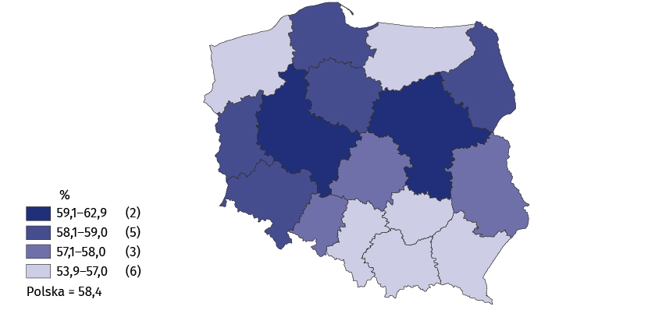
Mapa 1. Współczynnik aktywności zawodowej według województw w 3 kwartale 2023 r.
Pod względem wysokości współczynnika aktywności zawodowej województwo dolnośląskie zajmowało 5. miejsce w kraju
Osoby pracujące w 3 kwartale 2023 r. stanowiły 56,7% ludności w wieku 15-89 lat. W porównaniu z 2 kwartałem br. wskaźnik zatrudnienia zwiększył się o 0,7 p.proc., a w odniesieniu do 3 kwartału 2022 r. – o 2,5 p.proc. Był on zdecydowanie wyższy w zbiorowości mężczyzn niż kobiet, a także był wyższy na wsi niż w miastach.
56,7%
Wskaźnik zatrudnienia osób w wieku 15-89 lat

Pracujący
Liczba pracujących zwiększyła się zarówno w ciągu kwartału, jak i w ciągu roku
W województwie dolnośląskim w 3 kwartale 2023 r. pracowało 1265 tys. osób, z tego 669 tys. to mężczyźni (52,9%), a 596 tys. to kobiety (47,1%). Populacja pracujących zwiększyła się względem poprzedniego kwartału o 16 tys., tj. o 1,3%, a w porównaniu z analogicznym okresem poprzedniego roku – o 56 tys., tj. o 4,6%. Biorąc pod uwagę miejsce zamieszkania odsetek mieszkańców miast wśród pracujących wyniósł 63,9% (tj. 808 tys. osób).
Wskaźnik zatrudnienia w omawianym okresie ukształtował się na niższym (o 0,1 p.proc.) poziomie niż w kraju i wyniósł 56,7%.
Wskaźnik zatrudnienia jest to procentowy udział pracujących danej kategorii w ogólnej liczbie ludności danej kategorii.
Tablica 3. Wskaźnik zatrudnienia ludności w wieku 15-89 lat
Wyszczególnienie | 2021 | 2022 | 2023
Wyszczególnienie | 3 kwartał |  | 2 kwartał | 3 kwartał
Wyszczególnienie | w % |  |  |  | +/- w porównaniu z 2 kw. 2023 | +/- w porównaniu z 3 kw. 2022
O G Ó Ł E M | 56,4 | 54,2 | 56,0 | 56,7 | 0,7 | 2,5
mężczyźni | 64,8 | 63,7 | 65,3 | 63,0 | -2,3 | -0,7
kobiety | 48,8 | 45,7 | 47,7 | 51,0 | 3,3 | 5,3
Miasta | 56,3 | 54,3 | 55,6 | 53,7 | -1,9 | -0,6
Wieś | 56,7 | 54,0 | 56,9 | 62,8 | 5,9 | 8,8
Ze względu na płeć, miejsce zamieszkania, wiek oraz wykształcenie, najwyższy wskaźnik zatrudnienia w swojej kategorii osiągnęli mężczyźni (63,0%), mieszkańcy wsi (62,8%), ludność w wieku 45–54 lata (88,2%) oraz osoby z wykształceniem wyższym (81,3%).
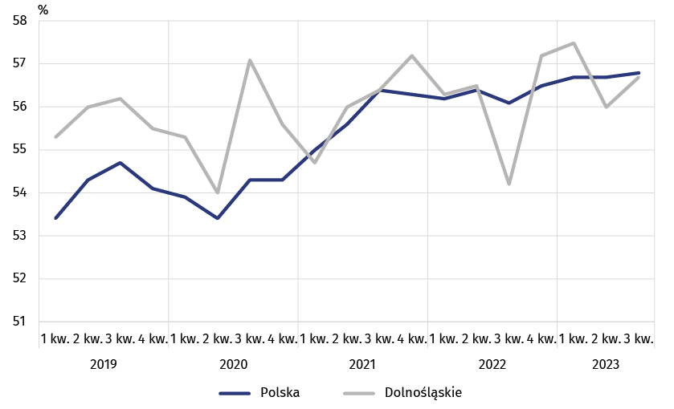
Wykres 2. Wskaźnik zatrudnienia
Najwyższą wartość wskaźnika zatrudnienia odnotowano w populacji osób w wieku 45–54 lata oraz z wykształceniem wyższym
Udział pracowników zatrudnionych w firmach/instytucjach publicznych lub u prywatnego pracodawcy w ogólnej liczbie pracujących wynosił 81,2% (1027 tys. osób) i zmniejszył się w skali kwartału o 1,1 p.proc., a w porównaniu z 3 kwartałem 2022 r. – o 1,8 p.proc. Zarówno w ujęciu kwartalnym jak i rocznym zwiększył się udział pracodawców i pracujących na własny rachunek − o odpowiednio 0,8 p.proc. i 2,3 p.proc. i wyniósł 18,5% (234 tys. osób).
Ponad 80% zatrudnionych wykonywało swoją pracę w oparciu o umowę na czas nieokreślony
Zdecydowana większość pracowników zatrudnionych w firmach/instytucjach publicznych lub u prywatnego pracodawcy wykonywała swoją pracę w oparciu o umowę na czas nieokreślony (81,8%). Udział ten w skali kwartału wzrósł o 0,7 p.proc., a w ujęciu rocznym – o 2,5 p.proc.
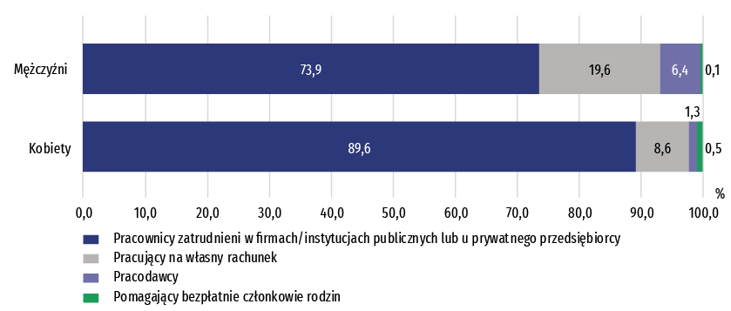
Wykres 3. Struktura pracujących mężczyzn i kobiet w wieku 15-89 lat według statusu zatrudnienia w głównym miejscu pracy w 3 kwartale 2023 r.
Największa liczba osób pracowała w przetwórstwie przemysłowym − 240 tys., tj. 19,0% ogólnej liczby pracujących oraz w handlu; naprawie pojazdów samochodowych − 155 tys., tj. 12,3%. W ciągu kwartału znaczący wzrost liczby pracujacych wystąpił w rolnictwie, leśnictwie, łowiectwie i rybactwie − o 62,8% oraz w edukacji − o 37,2%, a w ciągu roku również w sekcji rolnictwo, leśnictwo, łowiectwo i rybactwo − o 20,7%.
W 3 kwartale 2023 r. w woj. dolnośląskim odsetek pracujących 40 godzin i więcej w głównym miejscu pracy w badanym tygodniu był niższy niż średnio w kraju o 1,9 p.proc.
W 3 kwartale 2023 r. w województwie dolnośląskim 40 godzin i więcej w badanym tygodniu w głównym miejscu pracy przepracowało 981 tys. osób (77,5% wszystkich pracujących), co dało 11. miejsce wśród województw. Najwyższy udział pracujących 40 godzin i więcej w ogólnej liczbie pracujących odnotowano w województwie warmińsko-mazurskim (85,1%), a najniższy – w województwie opolskim (70,4%).
W naszym województwie wyższy odsetek pracujących 40 godzin i więcej odnotowano wśród mężczyzn niż kobiet (odpowiednio 84,8% i 69,6%) oraz wśród mieszkańców miast niż wsi (odpowiednio 79,5% i 74,3%).
Najliczniejszą grupę zawodową tworzyli specjaliści
Najliczniejszą grupę zawodową tworzyli specjaliści − 351 tys., tj. 27,7% pracujacych, a następnie pracownicy usług i sprzedawcy – 175 tys., tj. 13,8% oraz technicy i inny średni personel − 156 tys., tj. 12,3%.
Wśród pracujących odnotowano 50 tys. osób z niepełnosprawnością. Wskaźnik zatrudnienia tych osób kształtował się na poziomie 19,5% (wobec 56,7% dla ogólnej liczby osób w wieku 15-89 lat). W 3 kwartale 2023 r. wskaźnik zatrudnienia osób z niepełnosprawnością w miastach wyniósł 24,2%. Większość osób niepełnosprawnych pracowała w sektorze prywatnym (60,0% badanej zbiorowości).
Wskaźnik zatrudnienia osób niepełnosprawnych wyniósł 19,5%
Wśród pracujących z niepełnosprawnością najwięcej było osób z umiarkowanym stopniem niepełnosprawności (62,0%).

Osoby bezrobotne w 3 kwartale 2023 r. stanowiły 3,2% ludności aktywnej zawodowo w wieku 15-89 lat (o 0,5 p.proc. więcej niż w kraju). Natężenie bezrobocia zwiększyło się znacznie w porównaniu z 2 kwartałem br. (o 1,1 p.proc.), zaś w relacji z 3 kwartałem 2022 r. zanotowano spadek o 0,2 p.proc.
3,2%
Stopa bezrobocia

Bezrobotni
W 3 kwartale 2023 r. w województwie dolnośląskim zbiorowość bezrobotnych liczyła 42 tys. osób, czyli o 15 tys. (tj. o 55,6%) więcej niż w poprzednim kwartale i o 1 tys. (tj. o 2,3%) mniej w porównaniu z analogicznym kwartałem poprzedniego roku. W strukturze bezrobotnych według poziomu wykształcenia największy odsetek stanowiły osoby z wykształceniem zasadniczym zawodowym (stanowiły one 31,0% wszystkich bezrobotnych).
Stopa bezrobocia w woje-wódzwie dolnośląskim była wyższa niż w kraju o 0,5 p.proc.
Stopa bezrobocia ukształtowała się na poziomie 3,2% i zwiększyła się w skali kwartału o 1,1 p.proc., a w skali roku zmniejszyła się – o 0,2 p.proc. Była wyższa niż w kraju − o 0,5 p.proc.
Stopa bezrobocia jest to procentowy udział bezrobotnych danej kategorii w liczbie aktywnych zawodowo danej kategorii.
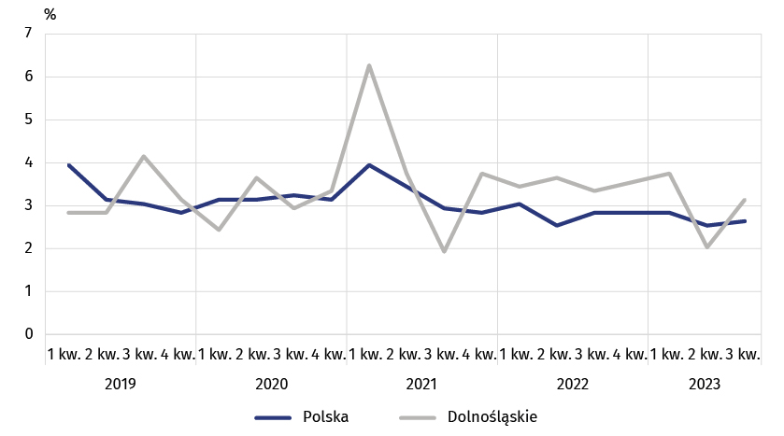
Wykres 4. Stopa bezrobocia
W 3 kwartale 2023 r. przeciętny czas poszukiwania pracy przez osoby bezrobotne w województwie dolnośląskim wyniósł 6,3 miesiąca (w kraju 7,6 miesiąca) i był krótszy niż przed kwartałem (9,3 miesiąca), natomiast dłuższy niż przed rokiem (6,8 miesięcy).
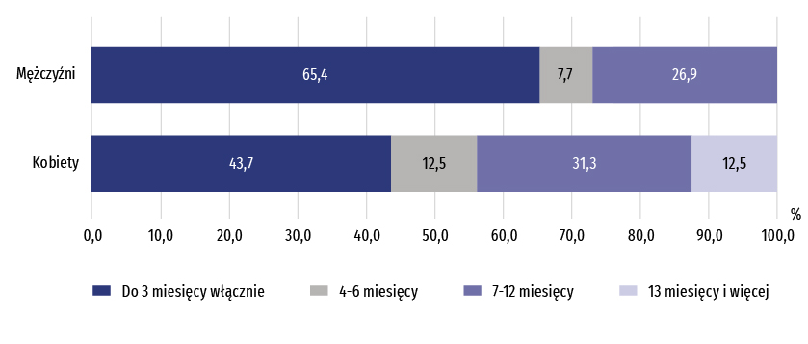
Wykres 5. Struktura bezrobotnych według okresu poszukiwania pracy oraz płci w 3 kwartale 2023 r.
Osoby bierne zawodowo stanowiły w 3 kwartale 2023 r. 41,4% ogółu ludności w wieku 15-89 lat. Odsetek ten był niższy niż w kraju o 0,2 p.proc. W porównaniu z 2 kwartałem br. zmniejszył się o 1,4 p.proc., a z 3 kwartałem 2022 r. − o 2,4 p.proc. Udział biernych zawodowy był zdecydowanie niższy w zbiorowości mężczyzn (34,6%) niż wśród kobiet (47,6%) oraz wyższy wśród mieszkańców miast (43,9%) niż mieszkańców wsi (36,1%).
41,4%
Udział osób biernych zawodowo wśród ogółu ludności w wieku
15–89 lat

Osoby bierne zawodowo
W omawianym kwartale zbiorowość biernych zawodowo w województwie dolnośląskim liczyła 923 tys. osób, tj. 41,4% ogółu ludności w wieku 15-89 lat (w kraju 41,6%), w tym 556 tys. kobiet (60,2%). Biorąc pod uwagę miejsce zamieszkania dominowali mieszkańcy miast (71,6%).
Ponad 60% biernych zawodowo stanowiły kobiety
Do biernych zawodowo zaliczono osoby, które nie zostały zaklasyfikowane jako pracujące lub bezrobotne.
Liczba biernych zawodowo zmniejszyła się w ciągu kwartału (o 31 tys., tj. o 3,2%), a także w ciągu roku (o 54 tys., tj. o 5,5%). Zarówno w skali kwartału jak i roku zwiększyła się liczba biernych zawodowo mężczyzn (odpowiednio o 3,4% i 0,3%), zaś w przypadku kobiet zanotowano spadek (odpowiednio o 7,2% i 9,0%).
W populacji biernych zawodowo znajdują się zarówno osoby, które jeszcze nie weszły na rynek pracy (w tym większość uczącej się młodzieży), osoby, które już definitywnie z rynku pracy odeszły albo nigdy na rynek pracy nie trafią (część emerytów, rencistów, osoby utrzymujące się z innych źródeł niż praca), ale też osoby, które weszły na rynek pracy, potem częściowo się zdezaktywizowały i po przerwie na ten rynek pracy zechcą powrócić.
W grupie biernych zawodowo znajdowały się przede wszystkim osoby w wieku 55-89 lat, których w analizowanym okresie było 653 tys., tj. 70,7%. Osoby w wieku produkcyjnym stanowiły 28,4% ogółu badanej zbiorowości. Ze względu na poziom wykształcenia najwięcej osób biernych zawodowo miało wykształcenie gimnazjalne, podstawowe, niepełne podstawowe i bez wykształcenia szkolnego (26,9%).
Wśród biernych zawodowo ponad 25% to osoby
w wieku produkcyjnym
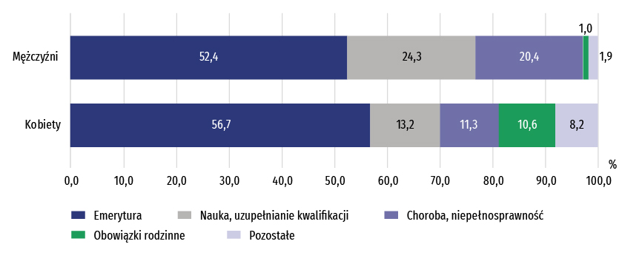
Wykres 6. Struktura osób biernych zawodowo w wieku 15-74 lata według płci i przyczyn bierności w 3 kwartale 2023 r.
W 3 kwartale 2023 r. wśród ogółu osób biernych zawodowo w wieku 15-74 lata nieposzukujących pracy zdecydowaną większość stanowili emeryci (55,0%), a drugą w kolejności grupą byli uczniowie i studenci (17,8%). Znaczny odsetek stanowiły także osoby nieposzukujace pracy z uwagi na chorobę, niepełnosprawność (15,0%).
W przypadku osób biernych zawodowo w wieku produkcyjnym nieposzukujących pracy (261 tys.) najczęstszymi przyczynami bierności były: choroba, niepełnosprawność (36,8%), nauka i podnoszenie kwalifikacji (22,6%) oraz obowiązki rodzinne (17,2%).

Tablica 4. Aktywność ekonomiczna ludności w wieku 15-89 lat
Wyszczególnienie | 2021 | 2022 | 2023
Wyszczególnienie | 3 kwartał |  | 2 kwartał | 3 kwartał
Wyszczególnienie | w tys. |  |  |  | 3 kwartał 2022=100 | 2 kwartał 2023=100
L U D N O Ś Ć ogółem | 2236 | 2230 | 2230 | 2230 | 100,0 | 100,0
Mężczyźni | 1065 | 1062 | 1062 | 1062 | 100,0 | 100,0
Kobiety | 1171 | 1168 | 1168 | 1168 | 100,0 | 100,0
Aktywni zawodowo | 1287 | 1253 | 1277 | 1307 | 104,3 | 102,3
mężczyźni | 707 | 696 | 708 | 695 | 99,9 | 98,2
kobiety | 580 | 556 | 569 | 612 | 110,1 | 107,6
Pracujący | 1261 | 1209 | 1249 | 1265 | 104,6 | 101,3
mężczyźni | 690 | 676 | 693 | 669 | 99,0 | 96,5
kobiety | 571 | 534 | 557 | 596 | 111,6 | 107,0
Bezrobotniª | 26 | 43 | 27 | 42 | 97,7 | 155,6
mężczyźni | 17^{v} | 21 | 15 ^{v} | 26 | 123,8 | 173,3
kobiety | . | 23 | 12 ^{v} | 16^{v} | 69,6 | 133,3
Bierni zawodowo | 949 | 977 | 954 | 923 | 94,5 | 96,8
Mężczyźni | 358 | 366 | 355 | 367 | 100,3 | 103,4
Kobiety | 591 | 611 | 599 | 556 | 91,0 | 92,8
a Osoby w wieku 15-74 lata.

Uwagi metodologiczne
Niniejsza informacja sygnalna została przygotowana na podstawie uogólnionych wyników reprezentacyjnego Badania Aktywności Ekonomicznej Ludności (BAEL) w 2 kwartale 2023 r.
Badanie Aktywności Ekonomicznej Ludności (ang. Labour Force Survey – LFS) prowadzone jest w Polsce kwartalnie od maja 1992 r. i doskonalone zgodnie z zaleceniami Międzynarodowej Organizacji Pracy i Eurostatu.
Podstawą metodologii BAEL od 1 kwartału 2021 r. są definicje pracujących, bezrobotnych oraz biernych zawodowo zgodne z Rezolucją dotyczącą statystyki pracy, zatrudnienia i niepełnego wykorzystania siły roboczej, wypracowaną w 2013 r. podczas 19 Międzynarodowej Konferencji Statystyków Pracy w Genewie (ICLS) i zarekomendowane przez Międzynarodową Organizację Pracy (MOP/ILO) do stosowania we wszystkich krajach. Przedmiotem badania jest sytuacja w zakresie aktywności ekonomicznej ludności, tzn. fakt wykonywania pracy, pozostawania bezrobotnym lub biernym zawodowo w badanym tygodniu. W Unii Europejskiej wdrożenie zapisów ww. rezolucji nastąpiło poprzez ustanowienie nowych aktów prawnych. Od 2021 r. EU-LFS jest jednym z kluczowych badań objętych rozporządzeniem ramowym dla statystyki społecznej (tzw. IESS FR). Towarzyszące IESS FR akty implementacyjne w dziedzinie zasobów pracy precyzują zakres badania zasadniczego i badań modułowych, określają organizację badania oraz szczegółowo definiują poszczególne populacje wyodrębniane ze względu na status osób na rynku pracy.
W związku z wdrożeniem w badaniu zmian metodologicznych, dane BAEL od 1 kwartału 2021 r. nie mogą być porównywane z poprzednimi okresami (z wyjątkiem danych przeliczonych). Na potrzeby prowadzenia analiz porównawczych dla dłuższych szeregów czasowych, GUS przygotował dane historyczne z BAEL dla lat 2010–2020 opracowane z uwzględnieniem definicji głównych kategorii osób wyróżnianych z uwagi na ich status na rynku pracy, tj. pracujących, bezrobotnych i biernych zawodowo, obowiązujących od 2021 r. Dane te są dostępne na stronie GUS: przeliczone wyniki BAEL za lata 2010-2020.
Szczegółowe wyniki badania, jak również aktualna metodologia – obowiązująca od 1 kw. 2021 r., znajdują się w kwartalnej publikacji „Aktywność ekonomiczna ludności Polski” dostępnej na stronie internetowej GUS pod adresem: https://stat.gov.pl/obszary-tematyczne/rynek-pracy/pracujacy-bezrobotni-bierni-zawodowo-wg-bael/aktywnosc-ekonomiczna-ludnosci-polski-2-kwartal-2023-roku,4,51.html

* * *
Z uwagi na reprezentacyjną metodę badania, zalecana jest szczególna ostrożność w po-sługiwaniu się danymi w tych przypadkach, gdy zastosowano bardziej szczegółowe podziały i występują liczby niskiego rzędu — mniejsze niż 20 tys.; w tablicach dane te ozna-czono znakiem („v ”). Liczby, które po uogólnieniu wyników z próby wynoszą poniżej 10 tys., zostały zastąpione znakiem kropki („·”), co oznacza, że konkretna wartość nie może być pokazana z uwagi na losowy błąd próby.
Sumy składników mogą się nieznacznie różnić od podanych wielkości „ogółem”. Wynika to z zaokrągleń dokonywanych przy uogólnianiu wyników badania.
* * *
W przypadku cytowania danych Głównego Urzędu Statystycznego prosimy o zamieszczenie informacji: „Źródło: dane GUS”, a w przypadku publikowania obliczeń dokonanych na danych opublikowanych przez Urząd Statystyczny we Wrocławiu prosimy o zamieszczenie informacji: „Źródło: opracowanie własne na podstawie danych GUS”.


* * *
Bardzo dziękujemy za informacje oraz poświęcony czas wszystkim respondentom,
którzy wzięli udział w Badaniu Aktywności Ekonomicznej Ludności wypełniając
ankietę.

Opracowanie merytoryczne: Rozpowszechnianie:

Urząd Statystyczny we Wrocławiu Informatorium Statystyczne
p.o. Dyrektora Halina Woźniak tel: 71 371 63 62, 71 371 64 55
tel: 71 371 64 00


Dolnośląski Ośrodek Badań Regionalnych wroclaw.stat.gov.pl

tel. 71 371 63 71 @WROCLAW_STAT
e-mail: A.Ilczuk@stat.gov.pl @USWroclaw
Powiązane opracowania
Informacja GUS na temat zmian wprowadzanych od 2021 r. w BAEL
Zeszyt metodologiczny. Badanie Aktywności Ekonomicznej Ludności
Wybrane aspekty rynku pracy w Polsce. Aktywność ekonomiczna ludności przed i w czasie pandemii COVID-19
Podstawowe dane z Badania Aktywności Ekonomicznej Ludności wyrównane sezonowo w latach 2010-2023
Aktywność ekonomiczna ludności Polski
Pracujący, bezrobotni i bierni zawodowo (wyniki wstępne BAEL)
Badanie Aktywności Ekonomicznej Ludności (folder dla rodzin biorących udział w badaniu aktywności ekonomicznej ludności)
30-lat Badania Aktywności Ekonomicznej Ludności (BAEL)
Inne opracowania zawierające wyniki badań z zakresu rynku pracy: stat.gov.pl → Obszary tematyczne → Rynek pracy

Temat dostępny w bazach danych
Dziedzinowe Bazy Wiedzy – Rynek pracy
Strateg → Obszary tematyczne → Rynek pracy
Bank Danych Lokalnych → Rynek pracy

Ważniejsze pojęcia dostępne w słowniku
Aktywność ekonomiczna według BAEL
Bezrobotni długotrwale według BAEL
Ludność aktywna zawodowo według BAEL
Ludność bierna zawodowo według BAEL
Pracujący według BAEL
Stopa bezrobocia według BAEL
Wskaźnik zatrudnienia według BAEL
Współczynnik aktywności zawodowej ludności według BAEL
Inne pojęcia z dziedziny Rynek pracy

Wyniki BAEL odnoszą się do ludności przebywającej lub zamierzającej przebywać na terenie kraju co najmniej 12 miesięcy, zamieszkałej w gospodarstwach domowych. Zebrane w badaniu reprezentacyjnym dane zostały uogólnione w oparciu o bilanse ludności, dla których podstawą (bazą wyjściową) są wyniki narodowego spisu powszechnego ludności i mieszkań z 2011 r. – NSP 2011 (w późniejszym okresie zostaną przeliczone z uwzględnieniem bilansów opartych o NSP 2021).
Dane od 1 kwartału 2019 r. do 4 kwartału 2020 r. zostały przeliczone z uwzględnieniem definicji obowiązujących w BAEL od 2021 r.
Zbiorowość osób niepełnosprawnych prawnie została wyodrębniona z ogółu ludności w wieku 16-89 lat na podstawie kryterium prawnego. Do osób niepełnosprawnych zaliczono osoby, które ukończyły 16 rok życia i sto-sownie do postanowień ustawy z dnia 27 sierpnia 1997 r. o rehabilitacji zawodowej i społecznej oraz zatrudnianiu osób niepełnosprawnych (tekst jednolity: Dz. U. 2023, Poz. 100) posiadają orzeczenie o stopniu niepełnosprawności lub orzeczenie równoważne.
Dane od 1 kwartału 2019 r. do 4 kwartału 2020 r. zostały przeliczone z uwzględnieniem definicji obowiązujących w BAEL od 2021 r.
Mężczyźni w wieku 18-64 lata i kobiety w wieku 18-59 lat.

